TROPIC AIR VIRTUAL AIRLINE
GRANDI VOLI
Tour del Nepal 2009
Terza tappa: Rajbiraj – Tribhuvan

Si parte da Rajbiraj (VNRB) con destinazione Tribhuvan (VNKT).
Voleremo con lo Shorts SD36 di compagnia, in volo VFR, passando per Lamidada (VNLD), Rumjatar (VNRT), Jiri (VNJI) e Langtang (VNLT), scali dove e‘ permesso e consigliato effettuare un touch and go.
Prima di iniziare il volo assicurarsi di avere installato l’aereo necessario e lo scenario realizzato per l’evento.

La partenza e’ dunque dall’aeroporto di Rajbiraj (VNRB), situato a 249 ft, la pista utilizzata sara’ la 29.

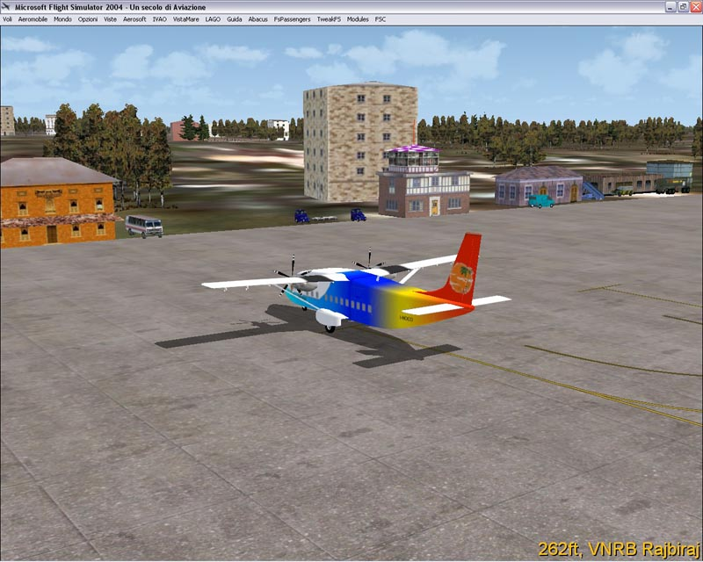

Dopo il decollo virare subito a destra verso le montagne e procedere con prua 014 per circa 21 miglia fino ad incontrare un fiume che scorre in una vallata. Risalire il corso verso sinistra.

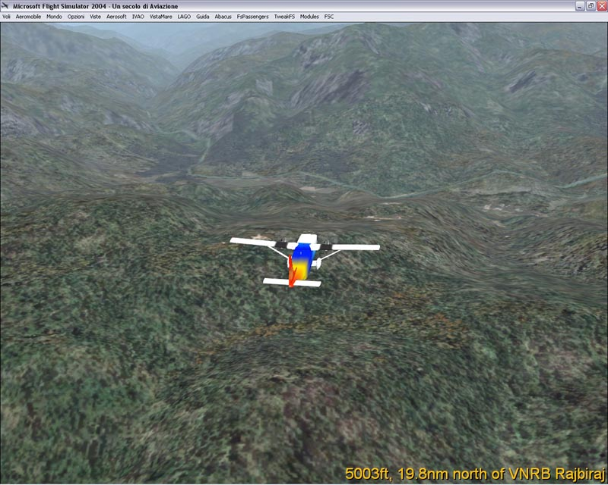

Dopo una quindicina di miglia virare a destra in corrispondenza del terzo affluente incontrato, l’aeroporto di Lamidada (VNLD) e’ situato subito dietro la montagna dalla quale parte l’affluente. La pista 26 e’ in terra e misura appena 1719 piedi ad un’altitudine di 3766 ft. Un touch and go impegnativo per lo stretto spazio di manovra e la pista corta.

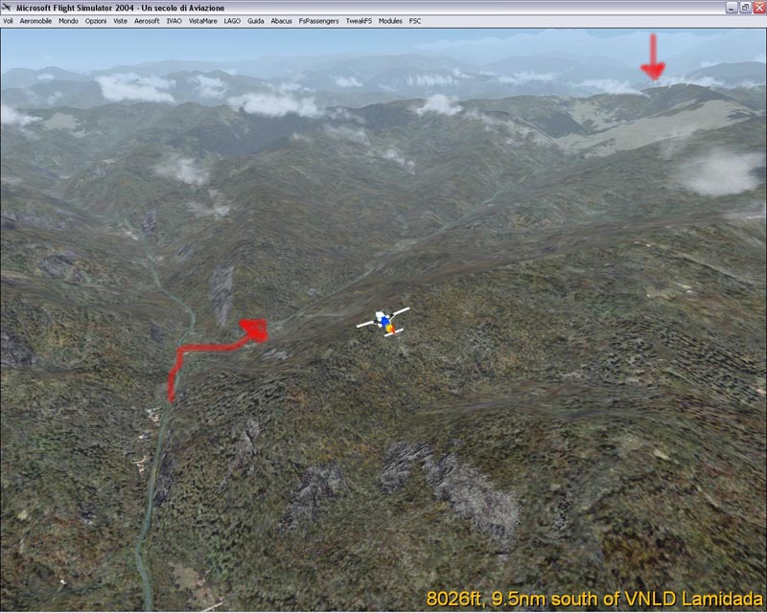

Dopo il touch and go possiamo replicare subito all’aeroporto Rumjatar (VNRT) che dista 7/8 miglia in direzione nord ovest. La pista 35 e’ in terra ed e’ lunga 1856 ft. a 4501 ft. di altitudine.

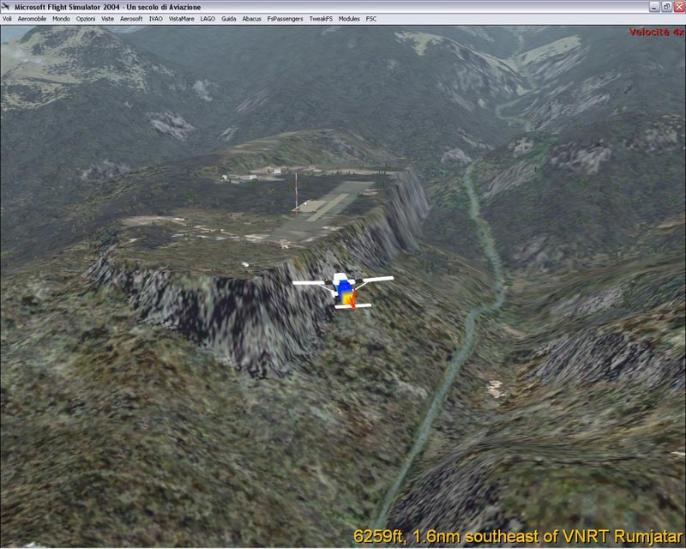

Guadagniamo subito quota e manteniamo prua 318 per 26 miglia circa fino ad incontrare una nostra recente conoscenza, l’aeroporto di Jiri (VNJI), gia’ visitato nella prima tappa.
Memori delle difficolta’ nell’atterrarci e soprattutto nella risalita occorre dosare bene flap e manetta per tentare un touch and go. La pista 35 e’ a 6181 ft. ed e’ lunga 1850 ft.

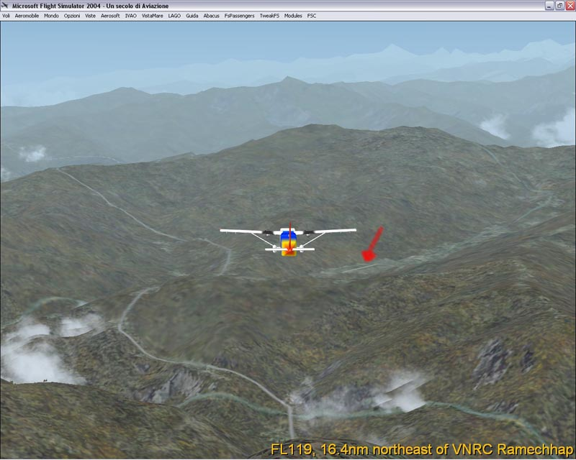

Riguadagniamo dunque quota al piu’ presto e proseguiamo in direzione 314, verso l’aeroporto di Langtang (VNLT). Si dovranno percorrere circa 45 miglia tra le piu’ belle vette del Nepal. La pista 28 e’ in terra, misura 2200 ft. ad un altitudine di 12519 ft.

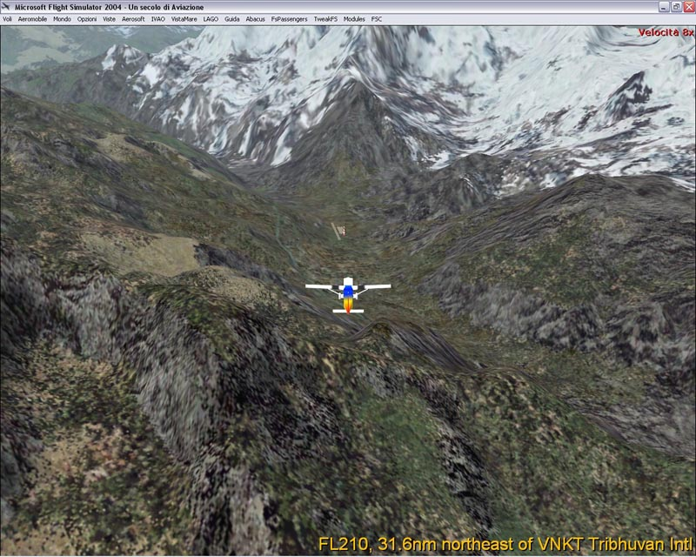

Seguendo la vallata si riusicra’ a riprendere quota e non appena possibile vireremo a sinistra verso la destinazione finale, l’aeroporto Tribuvhan (VNKT) dal quale aveva preso il via il tour. Dista circa un trentina di miglia, la pista scelta per l’atterraggio e’ la 20.

